【佑安学术】
欢迎参加“当代分子生物学诊断技术在感染与传染性疾病中的应用”
高级技术培训班

依据北京市人力资源和社会保障部《关于印发北京市专业技术人才知识更新工程实施方案的通知》(京人社教发〔2013〕159号)精神,以培养高层次、急需紧缺和骨干专业技术人才为重点，引领示范开展专项继续教育活动，通过知识更新促进科技创新和科技成果转化。在北京市人力资源和社会保障部、北京市卫计委、北京市丰台区卫计委和北京佑安医院的经费支持和组织下，北京市肝病研究所将于2017年10月25日至27日在北京商务会馆举办 “当代分子生物学诊断技术在感染与传染性疾病中的应用”高级技术培训班。
目前临床诊治过程中面临着：各类疾病与传染性疾病定量诊断技术滞后、慢性HBV及HCV相关肝癌早期预警诊断不足，以及新发传染病快速诊断技术和人才缺乏等一些瓶颈问题，本培训班的任务就是有针对性地培养京津冀地区、佑安医疗联盟CDC和科研院所诊断技术领域的高端专业人才，通过学习让他们了解和掌握现代分子生物学知识和技术，来提升他们对传染、感染性疾病和新发传染病及其他疾病的快速诊断与治疗水平，这对促进人民健康水平、新发传染病的防控以及保证北京冬奥会的顺利召开都具有重要的现实意义。
一、培训内容
（一）学习如何利用现代超敏分子生物学技术来检测血浆中微量HBV、HCV病毒和微量HBV的e抗原、S抗原水平。介绍北京肝病研究所购入的世界顶级超敏诊断设备的应用将成为本次理论与实践相结合高级研修的主要内容。它们是：
1、Raindrop 数字PCR系统在病毒载量超敏诊断中的应用。当今临床最敏感的病毒检测，可检测到每毫升血浆100个病毒，而该体系可检测到每毫升中的1个病毒；通过对这一领域的研修，开发相应的诊断试剂，对于HIV、HCV和HBV抗病毒治疗后是否会复发的判断具有重要意义。
2、单分子免疫检测体系可扑捉到单个免疫抗原分子的抗原信号，北京市肝病研究所是国内首家利用该设备开展该项分子诊断研发的单位，可将其对HCV和HBV病毒复制相关的血清标志抗原的超敏诊断应用到临床检测阴性的患者中，研发出相应的诊断试剂，对于控制HCV和HBV抗病毒治疗后是否会复发的判断具有重要意义。
3、质谱流式检测体系可检测到感染不同病原体的整个PBMC亚类细胞，并建立起了相应的技术人才储备。
4、结核的新型诊断技术。
5、儿童疾病的早诊技术。
（二）学习如何利用现代分子生物学技术发现新发传染病和肝癌早期抗原。
1、现代深度宏基因组测序体系和单细胞高通量核酸检测在当代肝病诊断领域中的应用。
2、单细胞测序体系在肝癌研究中的应用。
二、培训目的
我们通过该学习班，利用研究所掌握的先进技术和所拥有的设备人才储备，把传染与感染性疾病诊断中最有价值的瓶颈问题解决技术与方案传授给参加该学习班的专业人员，将他们培养成这一领域的高级人才，从而为人民健康、新发传染病防控以及北京冬奥会的顺利召开做好健康后勤支持保障工作。
三、培训方式及对象
1、培训对象：京津冀地区、佑安联盟、CDC、科研院所的临床医生、检验技术人员和研究人员等，学员人数为50人左右。
2、主要采用专家授课、学员讨论及检测实践的方式教学。
3、完成培训课程后，由北京市人力资源和社会保障部颁发《北京市高级研修班结业证书》，请携带身份证并在报到时交2张大一寸近期免冠相片。
4、本培训班免除培训费及食宿费，参加培训人员需要自理往返交通费用。
四、报名方式
1、培训时间：10月26日-10月27日，10月25日报到，28日返程。
2、培训地点：北京商务会馆（地址：北京市南二环右安门外玉林里1号楼）。3、请将加盖单位公章的报名回执电子版发至报名邮箱popularshow@163.com
联系电话：010-83997425（刘老师、乔老师）、13552510960（王老师）。
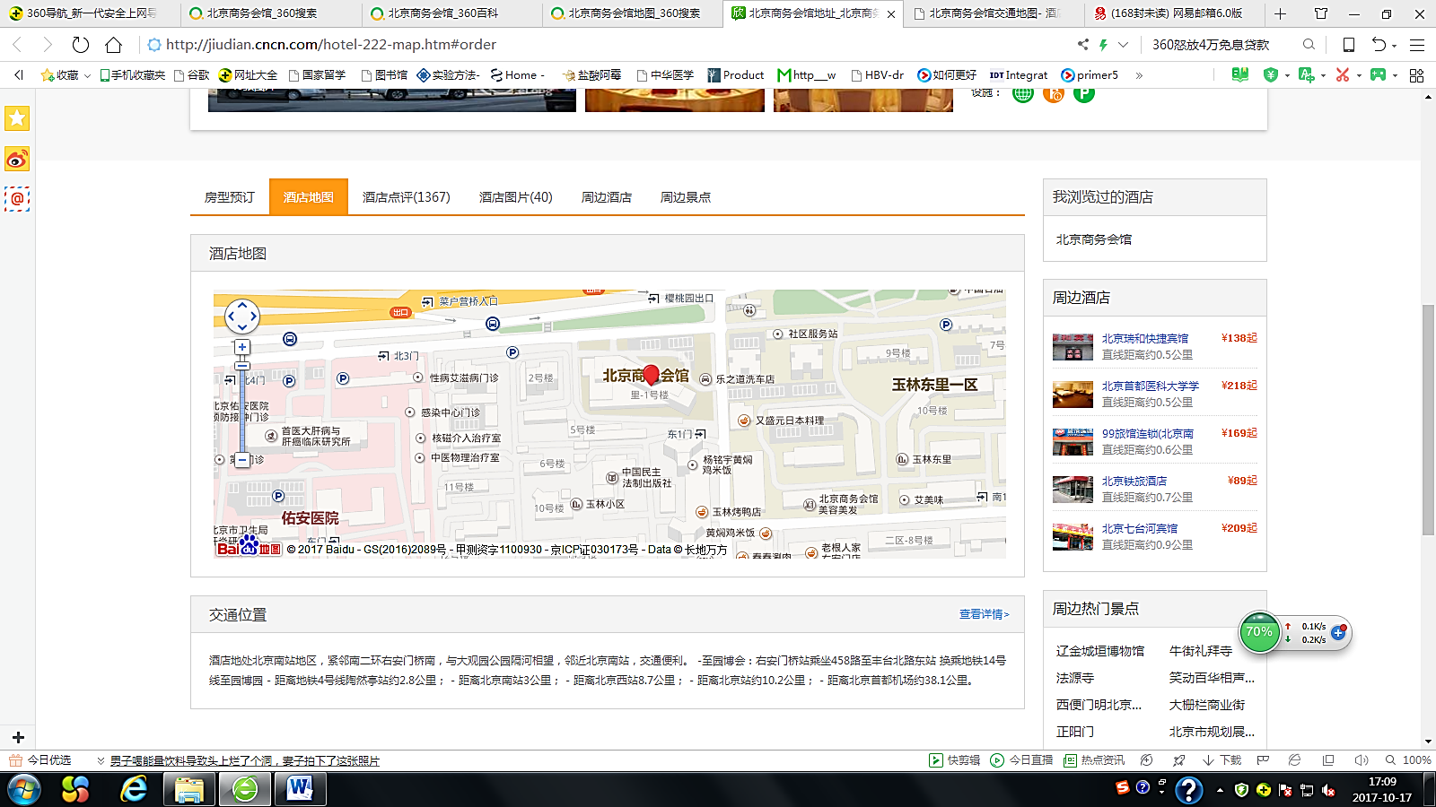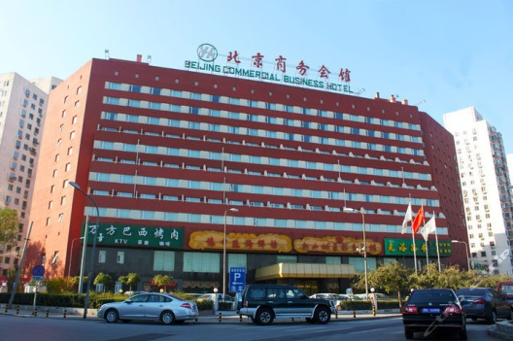

《当代分子生物学诊断技术在感染与传染性疾病诊断应用》
高级技术培训班
报名回执表（加盖单位公章）
单位名称 |  |  |  | 传真
姓名 | 性 别 | 职务/职称 | 身份证号码 | 手机 | 电子邮箱
本次学习班您的建议  和想解决的问题 |  | 1
 |  | 2
发票信息 | 单位抬头（需要填写，请与单位财务核实发票事宜后填写） |  |  |  | 开票项目
发票信息 |  |  |  |  | 会务费
注：此表复制有效，请用正楷字填写。

当代分子生物学诊断技术在感染与传染性疾病诊断应用
高级技术培训班日程安排
日期 | 时间 | 题目 | 讲课专家 | 主持人
2017.10.25 | 报到 |  |  | 刘秀红、王珊珊
2017.10.26 | 8:30-8:45 | 开幕词 | 李宁 北京市肝病研究所所长 | 刘秀红
 | 8:45-10:00 | 研究所六大科研平台介绍 | 陈德喜 北京市肝病研究所 | 刘秀红
 | 10:00-10:10 | 茶歇 |  | 刘秀红
 | 10:10-11:40 | 结核菌诊断新技术进展 | 申阿东 北京儿童医院 | 刘秀红
 | 1:30-2:30 | 质谱流式应用 | 刘凯 北京市肝病研究所 | 石英
 | 2:30-2:40 | 超高分辨率 Confocal的应用研究 | 刘继红 林明华 | 石英
 | 2:40-3:10 | 茶歇 |  | 石英
 | 3:10-3:40 | Luminex检测及应用 | 殷继明 北京市肝病研究所 | 石英
 | 3:40-4:10 | 应用分子成像技术进行抗肝癌药物研究 | 刘晓霓 北京市肝病研究所 | 石英
2017.10.27 | 8:30-9:30 | HBV病毒超敏诊断技术研究 | 王海滨 解放军302医院 | 陈德喜
 | 9:30-10:30 | 儿童感染性疾病新型诊断技术研究进展 | 吴建新 首都儿科研究所 | 陈德喜
 | 10:30-10:45 | 茶歇 |  | 陈德喜
 | 10:45-11:15 | 3D培养应用 | 谢棒祥 北京市肝病研究所 | 陈德喜
 | 11：15-11:45 | 高通量深度测序技术应用 | 魏飞力 北京市肝病研究所 | 王延军
 | 1:30-2:10 | 生物芯片技术在感染与传染性疾病防治中应用 | 张爱英 北京市肝病研究所 | 王延军
 | 2:25-4:50 | 平台现场实践 | 刘晓霓、刘凯、林明华、殷继明、魏飞力、张爱英、谢棒祥 | 刘晓霓

